Az R29 jelentés beküldése Excel fájlból – jelenlegi működés

- Az Adatszolgáltatás szolgáltatásban a paraméterek beállítása után (Cégnév, Alapvető, Éves gyakoriság….stb.) a Teljesítés gomb megnyomása után a Letöltés-re kattintva tölthető le az excel sablon
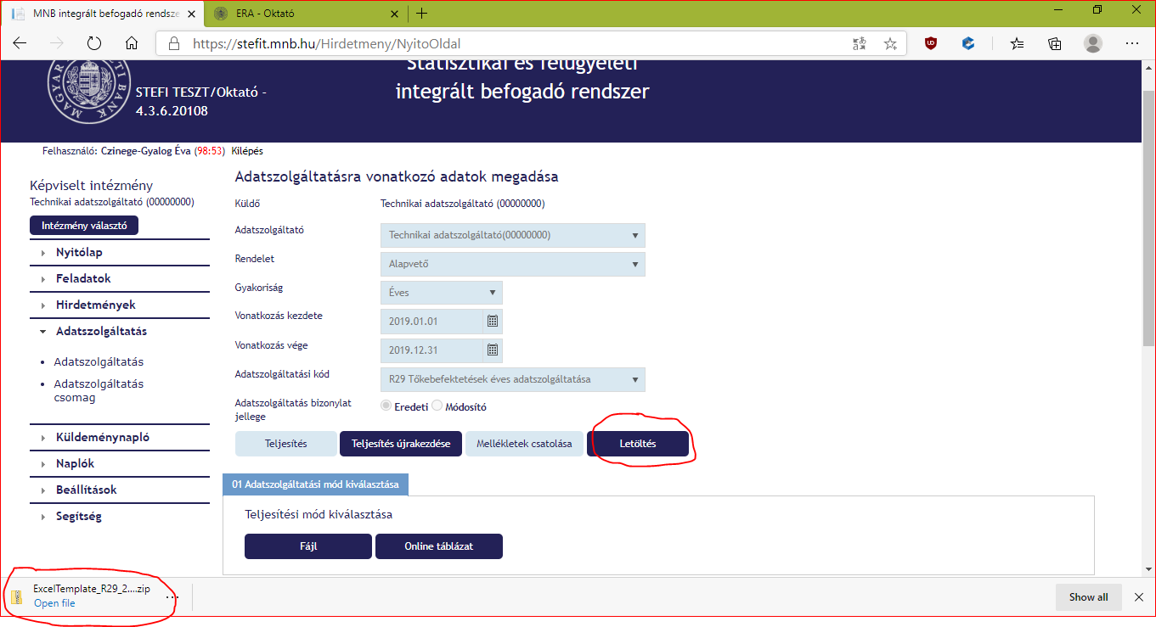
Egy Zip fájl töltődik le, amit le kell mentenünk a gépünkre.
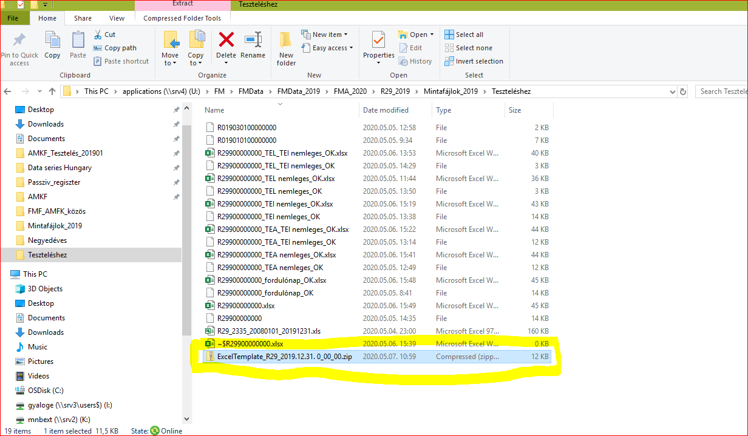
A Zip fájl kicsomagolását követően egy .xml formátumú excel nyílik meg, amit nem tudunk feltölteni a STEFI-n, ezért le kell mentenünk .xls, vagy .xlsx formátumban.
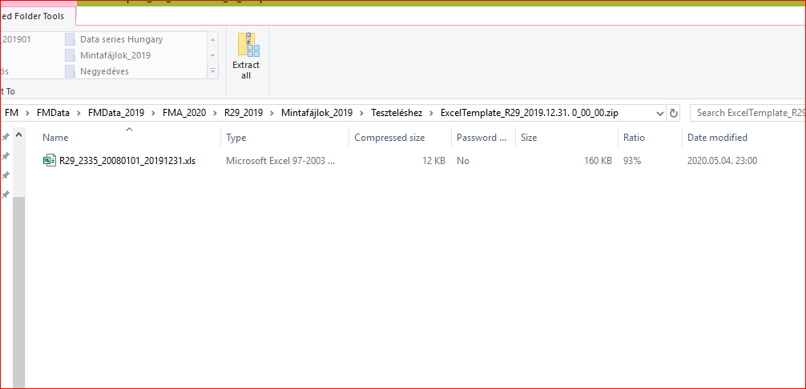
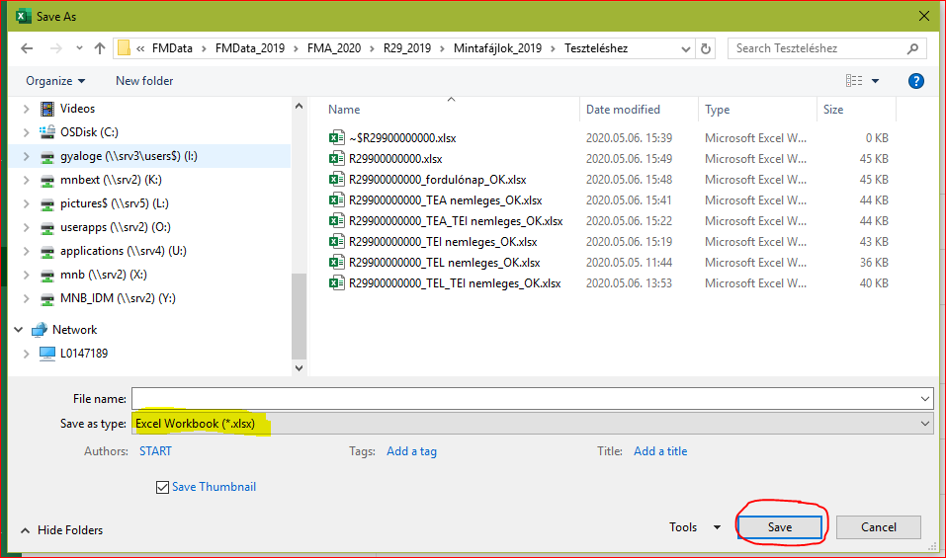
A szabványos fájlnév: R291900000000 (agy kód, év utolsó két számjegye, és az adatszolgáltató törzsszámának első nyolc jegye):
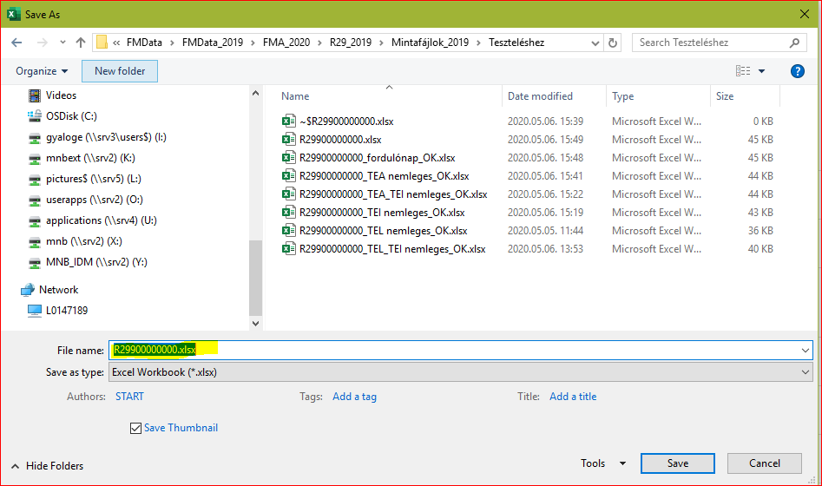

- Az excel munkafüzetlapjait értelemszerűen kitöltjük. Amire figyelni kell:

- A kitöltött táblákban üres sor ne maradjon, azokat minden esetben törölni kell! Példa a képen:

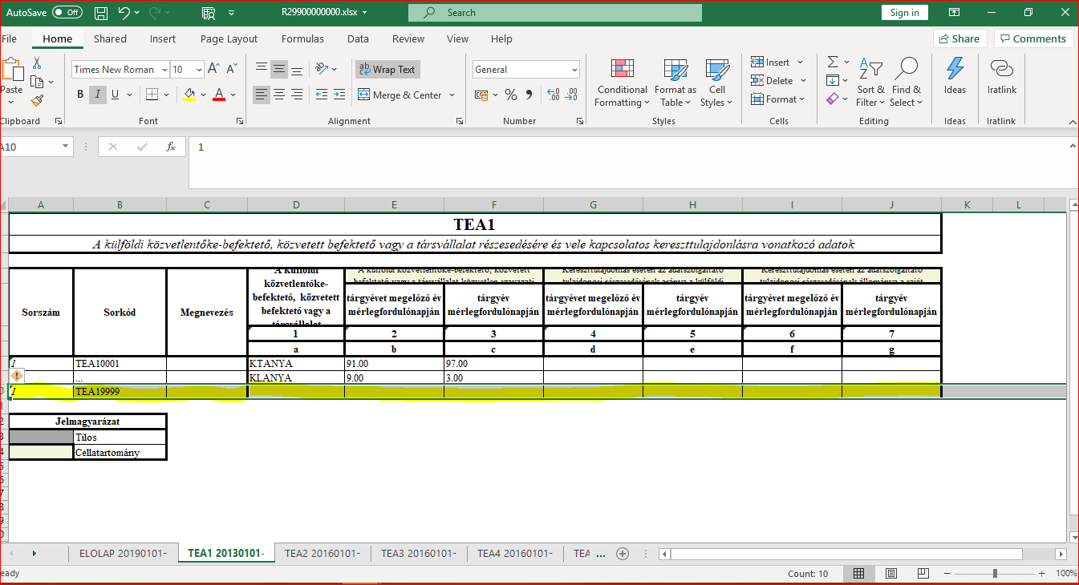

- A táblákat ne képletezzük be, minden cellában csak szám, vagy N#A szerepelhet (sum és egyéb képletek nem!)
Tehát az egyes táblákban az Összesen sorokba is kézzel kell begépelni a számot.
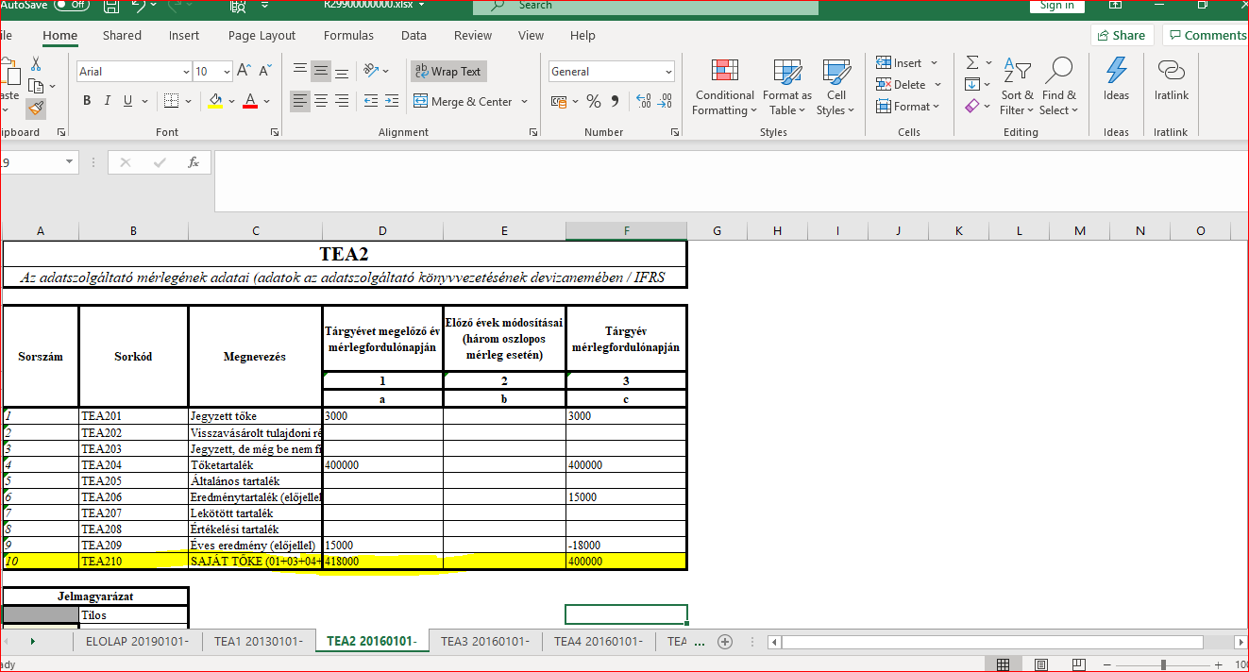

- A nemleges táblákat (amelyekben érdemi jelentendő adat nincs) hagyjuk üresen.
- Az ismétlősoros TEL táblában, ha egynél több külföldi leányvállalattal rendelkezik a cég, akkor a blokkokat egymás alá kell beszúrni (üres sor hagyása nélkül). Egy blokk 72 sorból áll, tehát ennyit kell beszúrni ahhoz, hogy egy új leányvállalatot/fiókot rögzíteni tudjunk. A blokkokat számozni kell, pld. a 002 blokkban a TEL002-t kell használni.
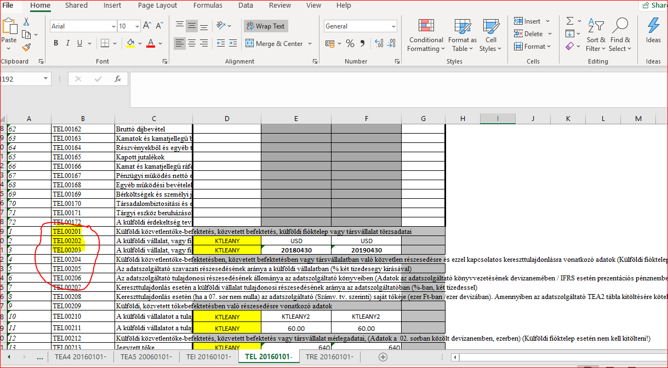
Ha viszont a cég csak egy külföldi leányvállalattal/fiókteleppel rendelkezik, akkor az alsó blokkot (TEL999) törölni kell (és a felette levő üres sort is!).
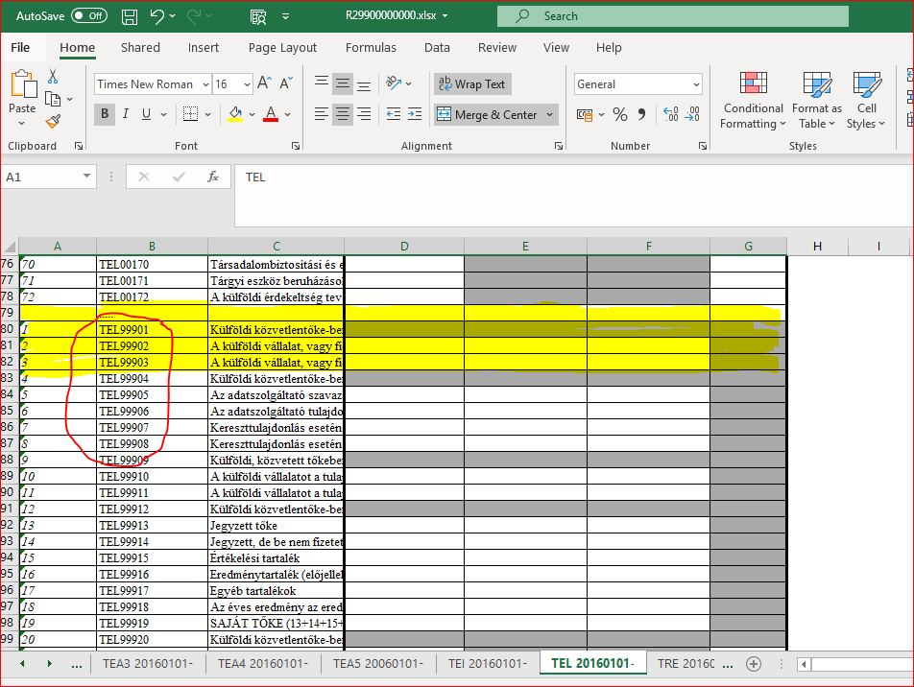

- Ha minden tábla kitöltésével végeztünk, a fájlunkat elmentettük szabványos fájlnévvel, akkor mentést követően következhet a feltöltés, ami ugyanúgy működik, mint a mintafájl esetében.
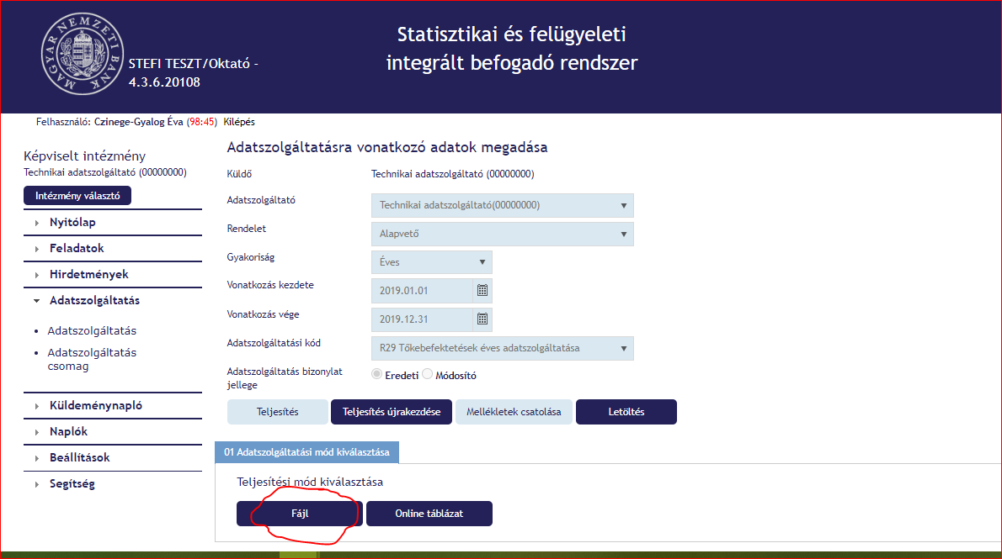
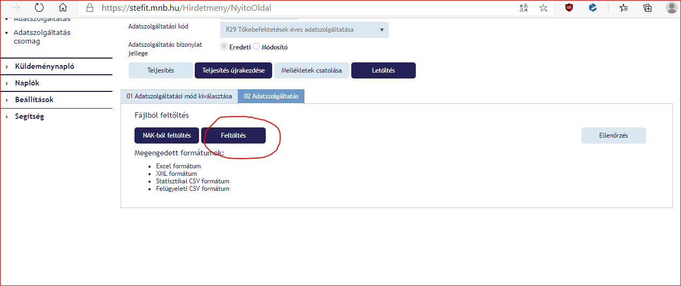
Betallózzuk a lementett excelünket, kiválasztva azt a számítógépünk mappastruktúrájából.
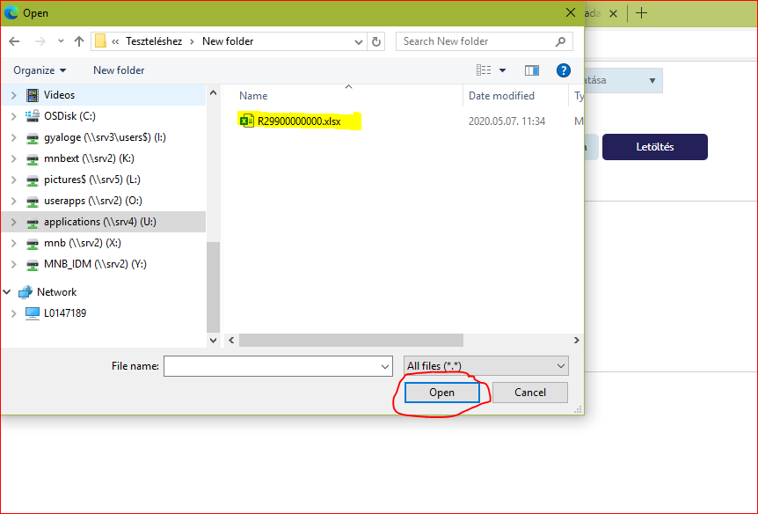
Az Ellenőrzést követően, az esetleges hibák kijavítása után a Beküldés aláírás nélkül gomb segítségével tudjuk beküldeni az adatszolgáltatást.
